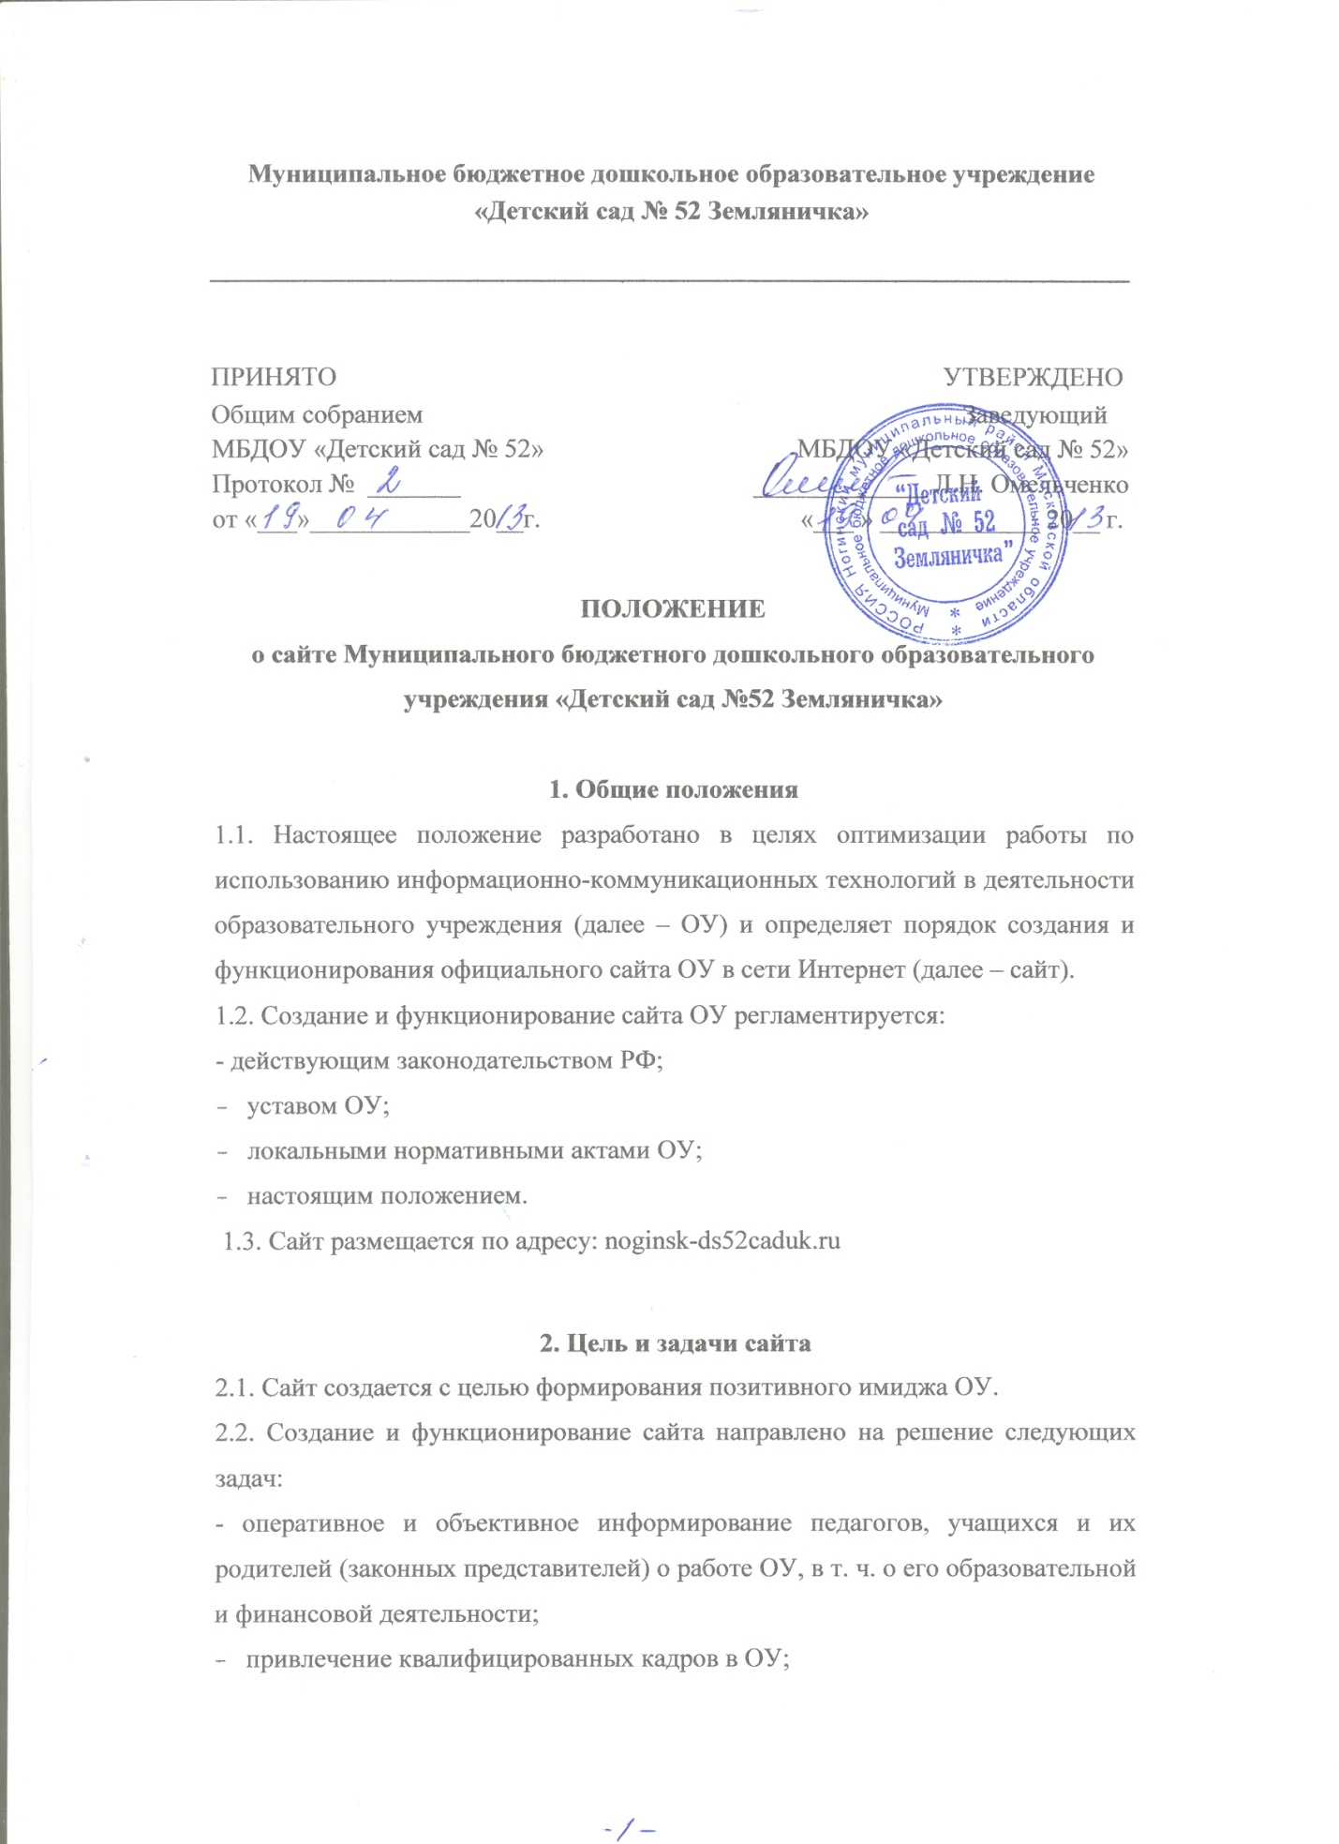

* привлечение учащихся в ОУ;
* организация взаимодействия с другими учреждениями и организациями;
* стимулирование творческой активности педагогов и учащихся;
* осуществление обмена педагогическим опытом.

**3. Формирование информационного ресурса сайта**

3.1. Информационный ресурс сайта формируется в соответствии с деятельностью всех структурных подразделений ОУ, его администрации, работников, учащихся, их родителей (законных представителей), деловых партнеров и прочих заинтересованных лиц.

3.2. Согласно постановлению Правительства РФ от 10.07.2013 № 582 "Об утверждении Правил размещения на официальном сайте образовательной организации в информационно-телекоммуникационной сети «Интернет» и обновления информации об образовательнойорганизации" и Приказом Управления образования администрации Ногинского муниципального района Московской области от 15.08.2013 №815 «О порядке размещения и обновления информации на официальных сайтах образовательных организаций Ногинского муниципального района» ОУ размещает на сайте следующую информацию:

а) сведения:

- Полное наименование ОУ в соответствии с уставом;

- Почтовый адрес, адрес электронной почты, номер телефона;

- Дата создания ОУ;

- Структура ОУ;

- Функции и задачи ОУ;

- Реализуемые основные и дополнительные образовательные программы;

- Персональный состав педагогических работников с укаанием уровня образования и квалификации;

- О материально-техническом обеспечении и оснащенности образовательного процесса, в том числе о наличии библиотеки, спортивных сооружений, условия питания, медицинского обслуживания, о доступе к информационным системам и информационно-телекоммуникационным сетям;

- Об электронных образовательных ресурсах, доступ к которым обеспечивается;

- О поступлении и расходовании финансовых и материальных средств по итогам финансового года;

- копии учредительных документов ОУ и внесении в них изменений;

- Порядок оказания платных образовательных услуг, в том числе образец договора об оказании платных образовательных услуг, с указанием стоимости платных образовательных услуг;

- Копии лицензии с приложением;

- Копии свидетельства о государственной аккредитации;

- Публичный доклад о результатах деятельности и об использовании закрепленного за ОУ муниципального имущества;

- Утвержденный в установленном порядке план финансово-хозяйственной деятельности или бюджетной сметы ОУ;

- Положение об официальном сайте;

- приказ об ответственном лице за функционирование официального сайта.

3.4. Структура информационного ресурса сайта может меняться в соответствии с приоритетными задачами ОУ.

3.5. Информационный ресурс сайта является открытым и общедоступным.

**4. Организация разработки и функционирования сайта**

4.1. Для обеспечения разработки и функционирования сайта создается рабочая группа.

4.2. Рабочая группа обеспечивает качественное выполнение всех видов работ, непосредственно связанных с разработкой и функционированием сайта: разработку и изменение дизайна и структуры сайта, размещение новой, архивирование и удаление устаревшей информации, разработку новых веб-страниц, программно-техническую поддержку, обеспечение безопасности информационных ресурсов и т. д.

4.3. В состав рабочей группы могут включаться:

- администратор сайта;

* члены группы;

4.3.1. Администратор сайта:

- координирует и контролирует деятельность рабочей группы;

* санкционирует размещение информационных материалов на сайте;
* консультирует лиц, ответственных за предоставление информации, по вопросам, связанным с информационным наполнением сайта.

4.3.2.Члены рабочей группы:

- осуществляют разработку и обновление дизайна сайта.

* размещают информацию на сайте.

- редактируют информационные материалы;

* организуют сбор информации и ее оформление для размещения на сайте.

4.4. Члены рабочей группы имеют право:

- вносить предложения на рассмотрение администрации ОУ, касающиеся изменения структуры и информационного наполнения сайта;

* запрашивать информацию, необходимую для размещения на сайте, у администрации и других работников ОУ.

4.5. Члены рабочей группы обязаны:

- выполнять свои обязанности в соответствии с планом работы по созданию и поддержке сайта;

* представлять отчет о проделанной работе руководителю ОУ.

4.6. Информация, предназначенная для размещения на сайте, утверждается администратором сайта и (или) руководителем ОУ.

4.7. Информация, предназначенная для размещения на сайте, предоставляется в электронном виде администратору сайта, который обеспечивает ее размещение в соответствующем разделе сайта.

4.8. К размещению на сайте запрещены:

- информационные материалы, которые содержат призывы к насилию, разжигающие социальную, расовую, межнациональную и религиозную рознь;

* информационные материалы, порочащие честь, достоинство или деловую репутацию граждан, а также деловую репутацию юридических лиц;
* информационные материалы, содержащие пропаганду насилия, секса, наркомании, экстремистских религиозных и политических идей;
* любые виды рекламы, целью которой является получение прибыли другими организациями и учреждениями;
* иные информационные материалы, запрещенные к опубликованию законодательством РФ.

4.9. Обновление сайта осуществляется не реже одного раза в две недели.

4.10. Финансирование разработки и функционирования сайта осуществляется за счет финансовых средств ОУ.

**5. Технические условия функционирования сайта**

5.1. Доступ пользователей сети Интернет к информации, размещенной на сайте, должен осуществляться с помощью общедоступного программного обеспечения. Для просмотра сайта не должна предусматриваться установка на компьютере пользователей специально созданного с этой целью программного обеспечения.

5.2. Пользователю должна предоставляться наглядная информация о структуре сайта.

5.3. Сайт может размещаться как на бесплатном хостинге, так и на платном.

5.4. Форумы, гостевые книги могут являться частью структуры сайта или быть созданы на других хостингах при условии обязательной модерации.

**6. Ответственность**

6.1. Ответственность за достоверность информации и текущее сопровождение сайта несет администратор сайта и руководитель ОУ.

6.2. За правильность информации, предоставляемой работниками ОУ для размещения на сайте, отвечают предоставившие ее работники.